بررسی میانبارهای سیال و شواهد ایزوتوپ پایدار کربن-اکسیژن در اندیس طلای چالداغ، شمال کانسار زرشوران
^{*1}رویا بیگدلی، ¹ابراهیم طالع فاضل، ¹محمد معانی جو
¹گروه زمینشناسی، دانشکده علوم، دانشگاه بوعلی سینا، همدان
r.bigdeli69@gmail.com*

چکیده
اندیس طلای چالداغ به عنوان یکی از آنومالیهای مهم منطقه فلززایی تکاب، در شمال معدن زرشوران واقع شده است. کانهزایی در این منطقه به شکلهای رگهای و افشان همراه با کانیهای سولفیدی پیریت، رالگار، اورپیمنت و آرسنوپیریت همراه با باطلههای کوارتز، باریت، فلوریت و کلسیت تشکیل شده است. دو نوع میانبار آبگین دوفازی مایع+گاز (L_{H2O}+V_{H2O}) و دو فازی آبگین-کربنیک (L_{H2O}+L_{CO2}+V_{CO2})، با ماهیت اولیه و ابعاد 5 تا 25 میکرون در میزبان فلوریت مشاهده شد. دمای همگنشدن این میانبارها در محدوده حرارتی 150 تا ℃250 و شوری 2 تا 5 درصد وزنی معادل نمک طعام بدست آمد. این مقادیر منطبق با محدوده کانسارهای تیپ کارلین است. مقدار نتایج δ¹³C در نمونهها از 5- تا 5 پرمیل و مقدار δ¹⁸O از 13 تا 23 پرمیل در تغییر است. علاوه بر این، طبق شواهد ایزوتوپهای کربن و اکسیژن، سیال کانهساز ابتدا از کربناتهای دریایی منشأ گرفتهاند و به سمت انحلال کربنات تکامل پیدا کردهاند.
کلیدواژه: ایزوتوپ پایدار، میانبارهای سیال، اندیس طلای چالداغ، زرشوران

Fluid inclusions and carbon-oxygen stable isotope characteristics of the Chaldaq gold prospect, Northern Zarshuran deposit

Roya Bigdeli¹*; Ebrahim Tale Fazel¹; Mohammad Maanijou¹
Department of Geology, Faculty of Sciences, Bu-Ali Sina University, Hamedan
*r.bigdeli69@gmail.com

Abstract:
The Chaldagh gold index as one of the main anomalies in Takab metallogenic province, is located in northern Zarshuran mine. The mineralization in this area is formed in the form of vein and disseminated with sulfide minerals including pyrite, realgar, orpiment and arsenopyrite accompanied with quartz, barite, fluorite and calcite as gangue minerals. Two types of aqueous two-phase liquid + gas (L_{H2O} + V_{H2O}) and two-phase aqueous-carbonic (L_{H2O} + L_{CO2} + V_{CO2}), were observed in fluorite samples with an initial size from 5 to 25 micron. The temperature of homogeneity of these fluid inclusions was in the range of 150 to 250 ℃ and salinity of 5 to 2 wt% NaCl eq. These values are similar to Carlin-type gold deposits. The C-O isotope results is shown δ¹³C_{PDB} varies from -5 to 5‰ and δ¹⁸O_{SMOW} varies from 13 to 23‰. According to carbon and oxygen isotope evidence, primary fluids initially originated from marine carbonates and evolved into carbonate dissolution.
Key words: stable isotope, fluid inclusions, Chaldaq gold prospect, Zarshuran

مقدمه
اندیس طلای چالداغ به عنوان یکی از مهمترین آنومالیهای منطقه تکاب در شمال معدن زرشوران و 25 کیلومتری شمال شهرستان تکاب واقع شده است. کانهزایی در کانسار زرشوران با مجموعه عناصر Au، Ag ،As ،Bi، Ca، Sb شناخته میشود که به سه صورت شامل رگهای (در زون سیلیسی)، لایهای (در آهک کربندار زرشوران و آهک با رگچههای آرسنیک چالداغ)، تودهای (در محدوده مرکزی معدن) دیده میشود. رخنمون غالب ناحیه پیسنگ پرکامبرین است. طلا در این کانسار به صورت ذرات میکرونی در سنگ میزبان رسوبی پراکنده شده است. کانیشناسی در اندیس طلای چالداغ شامل دو دسته اصلی کانسنگ فلزی (پیریت، رالگار، اورپیمنت، اسفالریت، کالکوپیریت و آرسنوپیریت) و کانسنگ غیر فلزی (کلسیت، کوارتز و باریت) است. میانبارهای سیال در کانیها معرف بخشهایی از مایعات، گازها و مذابهای بدام افتادهای هستند که بلورها از آنها رشد کردهاند و لذا میتوان از آنها برای بازسازی شرایط محیطی که در آن سنگ یا کانی رشد کرده است، استفاده کرد. میانبارهای سیال هم در کانیهای کدر و هم در کانیهای شفاف تشکیل میشوند، اما تنها در کانیهای شفاف یا نیمهشفاف میتوان آنها را به کمک میکروسکوپ مطالعه کرد، که در این مطالعه از کانی شفاف فلوریت برای مطالعه میانبارهای سیال استفاده شده است. مهمترین کاربرد میانبارهای سیال در این تحقیق، تعیین دما، شوری و عمق به دام افتادن سیال است. علاوه بر این، مطالعه ایزوتوپهای پایدار به عنوان بخشی از مطالعات کانسارها میباشد. اندازه گیری ایزوتوپهای کربن (δ¹³C_{PDB}‰) و اکسیژن (δ¹⁸O_{SMOW}‰) میتواند اطلاعات ارزشمندی را در ارتباط با منشا سنگ میزبان، دمای کانی سازی و شرایط فیزیکوشیمیایی نهشت کانسار فراهم کند.
روش مطالعه
به منظور مطالعات پتروگرافی میانبارها و میکروترمومتری تعداد 3 مقطع دو برصیقل ضخیم (Double-polished thick-section) از کانی فلوریت با ضخامت متوسط 100 میکرون مورد آمادهسازی قرار گرفت. این مقاطع طبق روش شفرد و همکاران (1985) طی چهار مرحله برش (cutting)، جایگیری (embedding)، سایش (grinding) و صیقل (polishing)، در کارگاه مقطعگیری دانشگاه فردوسی مشهد تهیه شد. مطالعات پتروگرافی میانبارها با استفاده از میکروسکوپ ZEISS با عدسی شیئی LD50X در دانشگاه بوعلی سینا انجام شد. پس از آن، مطالعات میکروترمومتری و ریزدماسنجی شامل آزمایش گرم کردن (Heating) و سرد کردن (Freezing)، توسط دستگاهLinkam با مدل استیج THM600، کنترل کننده حرارتی TMS94 و سردکننده LNP در مرکز تحقیقات و فرآوری مواد معدنی ایران، انجام شد. همچنین به منظور مطالعات ایزوتوپی تعداد 5 نمونه سنگ میزبان کربنات از واحد آهک چالداغ انتخاب شده و برای روش ایزوتوپی کربن-اکسیژن در آزمایشگاه ایزوتوپی دانشگاه فلوریدا مورد آنالیز قرار گرفته است. دقت آنالیز ایزوتوپ اکسیژن و کربن به ترتیب برابر 14/0 و 04/0 سیگما است.
بحث
زمینشناسی تکاب
بر اساس تقسیمات زمینشناسی-ساختاری ایران (نبوی، 1355)، منطقه تکاب بخشی از زون ساختاری البرز-آذربایجان است. این منطقه اغلب از سنگ‌های دگرگونی شیست، مرمر، گنیس، آمفیبولیت تشکیل شده است. به طور کلی ردیف چینهنگاری در منطقه تکاب به ترتیب از قدیم به جدید شامل سنگ‌های دگرگونی پرکامبرین، سنگ‌های رسوبی پرکامبرین پسین-کامبرین پیشین و کامبرین-اردویسین، سنگهای دگرگونی پالئوزوئیک تودههای نفوذی دیوریتی، گرانودیوریتی و گرانیتی، سنگهای رسوبی و آتشفشانی الیگومیوسن و نهشتههای جوان پلیوسن و کواترنر، هستند. قدیمیترین واحد سنگ چینهای منطقه مربوط به واحد شیست ایمانخان با سن پروتروزوئیک بالایی-کامبرین است که به شدت دگرگون شده و سنگ بستر منطقه را تشکیل میدهد (گزارش اکتشافی زرشوران، 1392). این واحد شامل کوارتزشیست، سریسیتشیست، آهکهای بین لایهای زرد رنگ است که بر روی آن کالکشیست قرار گرفته است. بر روی سنگ بستر ایمانخان واحد آهکی چالداغ نهشته شده که میتوان به آهک متبلور خزهای و بر روی آن به تناوب آهک لایهای و متبلور زردرنگ اشاره کرد. شیل سیاه زرشوران به صورت همساز بر روی آهک چالداغ قرار گرفته که شامل میکاشیست، توف، آهک و دولومیت بین لایهای با شیل است. دگرسانی آرژیلیک مهمترین دگرسانی این واحد است. بر روی این واحد میکاشیست، ماسهسنگ گری واک و آهکهای لنزی شکل قرار گرفته و توالی آهک دولومیتی همراه با چرت، آخرین واحد شیل سیاه زرشوران را تشکیل میدهد. در نهایت رسوبات آبرفتی کواترنر را به عنوان جوانترین واحد اندیس چالداغ میتوان در نظر گرفت (شکل 1).
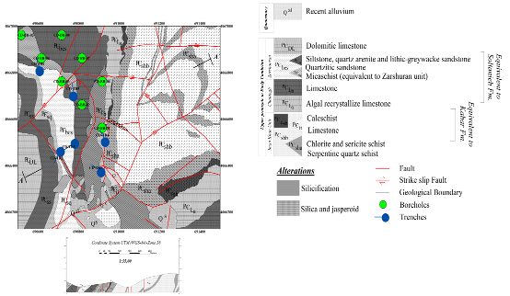
شکل 1- نقشه زمینشناسی ساده شده اندیس طلای چالداغ با مقیاس1:3500 (با تغییرات کلی از گزارش اکتشافی زرشوران، 1392)

کانهزایی و کانیشناسی
چینهنگاری پرکامبرین در کانسار زرشوران از قدیم به جدید به ترتیب شامل سنگ بستر شیست (واحد دگرگونه ایمان خان)، واحد آهکی چالداغ، واحد کربناتی شیل سیاه زرشوران (همراه با میان لایههای سیلیس و کربنات) است. واحدهای مذکور با یک دگرشیبی مشخص توسط لایه‌های قرمز الیگومیوسن پوشیده شده است (Asadi et al., 2000؛ Mehrabi et al., 1999). ژئومتری ماده معدنی با ماهیت دیاژنتیک تا اپیژنتیک و اغلب بصورت پرکننده فضای خالی، رگه-رگچهای، افشان و تودهای در سنگ میزبان کربناته آواری تشکیل شده است. همچنین طبق نتایج بدست آمده کانسار زرشوران دارای 5/2 میلیون تن کانسنگ طلا با متوسط عیار 10 ppm است (Samimi, 1992). از دگرسانیهای مشاهده شده در این اندیس میتوان به دگرسانی سریسیتی و سیلیسی اشاره کرد که در بیشتر مقاطع دیده شده است. سیلیسیشدن نیز دگرسانی وسیعی در اندیس طلای چالداغ است. کانسنگ اندیس طلای چالداغ حاوی کانی‌های سولفیدی اورپیمنت، رالگار، پیریت، مقدار کمی اسفالریت و آرسنوپیریت است. از کانیهای کمیاب نیز می‌توان به آپاتیت، روتیل، زیرکن و زنوتایم اشاره کرد. همچنین باطلههای کانسار نیز شامل کوارتز، باریت و کلسیت است. در این میان پیریت، رالگار و اورپیمنت فراوانترین کانی سولفیدی اندیس طلای چالداغ هستند.

میانبارهای سیال
بر مبنای ردهبندیهای پتروگرافی توسط Shphered et al. (1985) وRoedder (1984) ، میانبارهای سیال منطقه چالداغ به شکلهای کروی، کشیده و نامنظم با ماهیت اولیه، ثانویه و ثانویه کاذب مشاهده شدهاند. ابعاد میانبارهای سیال اغلب بین 5 تا 25 میکرون هستند. بر مبنای ردهبندی (Shepherd et al., 1985) میانبارهای سیال مورد مطالعه شامل میانبارهای آبگین دوفازی مایع+گاز (L_{H2O}+V_{H2O}) و دو فازی آبگین-کربنیک (L_{H2O}+L_{CO2}+V_{CO2})، هستند. میانبارهای سیال اولیه (موازی با سطوح بلوری و پراکنده در متن کانی میزبان) که دوفازی و تک فازی هستند (شکل 2الف و ب)، میانبارهای دارای فاز CO₂ را نشان میدهد (شکل 2پ). میانبارهای ثانویه و ثانویه کاذب (بصورت خطی و اغلب بدون شکل و کروی) در نمونهها مشاهده شد (شکل 2ت).

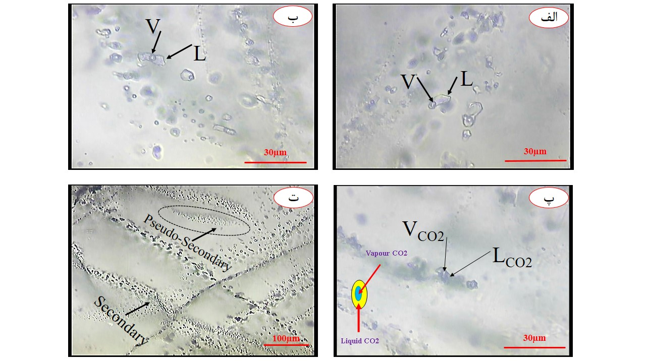

شکل 2- الف و ب) میانبارهای اولیه تک فازی و دوفازی آبگین (L+V)، پ) میانبارهای کربنیک دارای فاز CO₂، ت) میانبارهای ثانویه و ثانویه کاذب

بررسی میکروترمومتری عبارتست از مطالعه غیرمخرب نمونه برای تعیین دما، میزان شوری و ترکیب سیالاتی که کانی میزبان از آنها تشکیل شده است. دمای همگن شدن، یعنی دمایی که تمامی فازهای جامد و مایع نمونه بصورت محلولی همگن درآید. این دما معرف حداقل درجه حرارت تشکیل کانسار خواهد بود. طبق نمودار (شکل 3) دمای همگن شدن میانبارهای سیال اندیس چالداغ در محدوده حرارتی 150 تا ℃250 قرار میگیرد که این مقادیر منطبق با محدوده کانسارهای تیپ کارلین است (Bodnar et al,. 2014). همچنین شوری میانبارهای سیال اندیس طلای چالداغ در محدوده 5-2 درصد وزنی نمک طعام است و به عنوان شوری سیال کانی ساز در نظر گرفته میشود، این سیالات دارای شوری بسیار پائینی هستند که این مقادیر با عدم حضور فازهای جامد نمک در مطالعات پتروگرافی نیز تایید میشود (شکل 3).

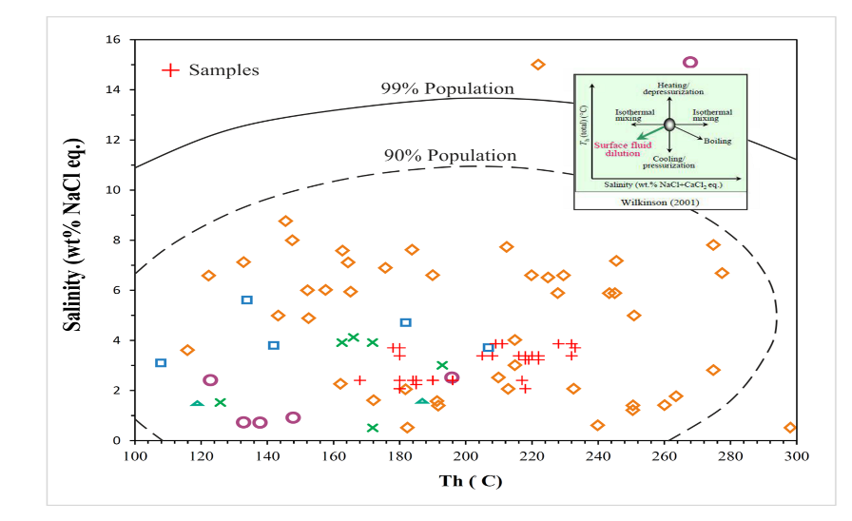
شکل 3- نمودار دمای همگن شدن در مقابل شوری میانبارهای سیال منطقه اندیس طلای چالداغ
ایزوتوپهای پایدار کربن-اکسیژن
در این بخش از مطالعه به منظور تعیین ماهیت و منشأ سنگ میزبان آهکی چالداغ، از آنالیزهای ایزوتوپی پایدار کربن (δ¹³C_{PDB}‰) و اکسیژن (δ¹⁸O_{SMOW}‰)، استفاده شد. برخلاف دیدگاههای قدیمی، که تصور میشد اکثر کانسارها دارای ژنز ماگمایی هستند، امروزه بررسیهای پایدار نشان داده است که کانهزایی در محیط نزدیک به سطح زمین به وسیله فرآیند چرخش سیالات و در حضور فلزات، گوگرد و کربن اتفاق میافتد .(Hoefs, 2004) اندازه گیری حرارت سنجی در دماهای پایین را نسبت به PDB، یک بلمنیت از تشکیلات کرتاسه در کارولینای جنوبی که برای اندازه گیری های ایزوتوپی کربن بکار میرود، میسنجند و سایر اندازه گیریها را نسبت به استاندارد میانگین آب اقیانوس (SMOW) انجام میدهند. بر اساس نمودار (شکل 4) به طور کلی دادههای ایزوتوپی نشان میهد که سیالات در ابتدا از کربناتهای دریایی منشا گرفتهاند و به سمت انحلال کربنات تکامل پیدا کرده اند. همچنین مقدار نتایج نشان میدهد مقدار δ¹³C در نمونه ها از 5- تا 5 پرمیل است و مقدار δ¹⁸O از 16 تا 23 پرمیل است (شکل 4).
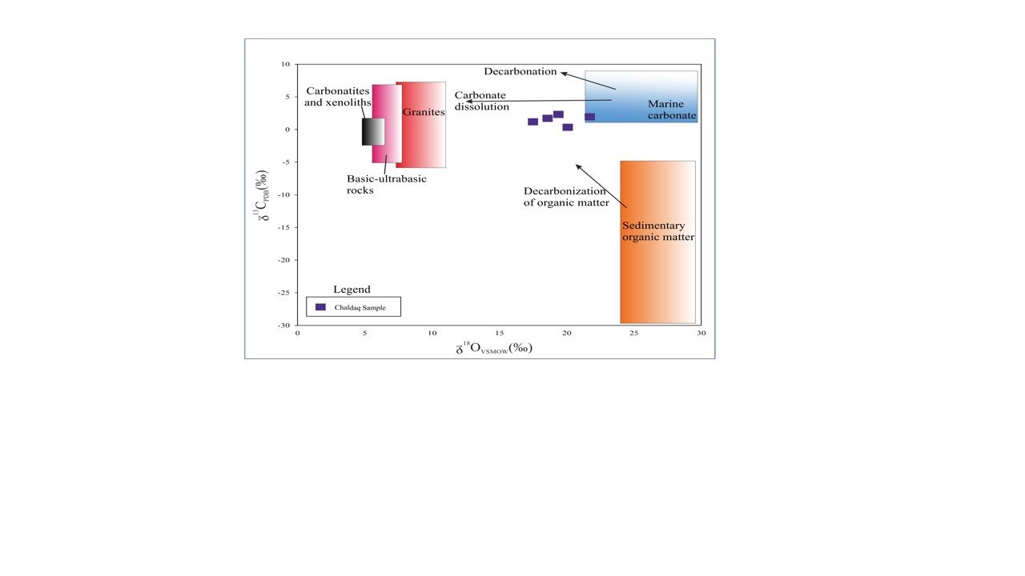
شکل 4- نمودار ایزوتوپ کربن-اکسیژن منطقه اندیس طلای چالداغ
نتيجه گيري
بر اساس مطالعات پتروگرافی و میکروترمومتری انجام شده بر روی میانبارهای سیال اندیس طلای چالداغ میتوان آنها را به سه شکل کروی، کشیده و نامنظم به ابعاد 5 تا 25 میکرون تقسیم بندی کرد. همچنین بر مبنای زمان به تله افتادن سیال، سیالات درگیر این منطقه شامل سه نوع اولیه، ثانویه و ثانویه کاذب هستند. براساس مطالعات میکروترموتری نیز دمای همگن شدن و شوری میانبارهای سیال اندیس طلای چالداغ به ترتیب در محدوده حرارتی 150 تا ℃250 و شوری 2 تا 5 درصد وزنی معادل نمک طعام است که تمامی این شواهد محدوده کانسارهای تیپ کارلین را نشان میدهد. همچنین برا ساس نتایج ایزوتوپی پایدار کربن (δ¹³C_{PDB}‰) و اکسیژن (δ¹⁸O_{SMOW}‰) میتوان منشا سنگ میزبان را بدست آورد. مقدار δ¹³C در نمونهها از 5- تا 5 پرمیل و مقدار δ¹⁸O از 16 تا 23 پرمیل است. دادههای ایزوتوپی کربن-اکسیژن نشان میدهند سیالات در ابتدا از کربناتهای دریایی منشأ گرفته و به سمت انحلال کربنات تکامل پیدا کرده اند.

منابع
صمیمی نمین، م.، (1370)، "اکتشاف مقدماتی و اولیه در کانسار زرشوران"، شرکت مهندسین مشاور کاوشگران.
گزارش تهیه نقشه زمین‌شناسی 1:1000 زرشوران.، (1389)، شرکت پارس کانی، 158صحفه.
گزارش اکتشاف، تخمین ذخیره و مدل‌سازی معدن طلای زرشوران.، (1392)، شرکت پارس کانی، 394 صحفه.
Asadi, H.H., Voncken, J.H., Kunhel, R.A., Hale, M., 2000. Petrology, mineralogy and geochemistry of the Zarshuran Carlin-like gold deposit, northwest of Iran. Mineralium Deposita, 35, 656-671.
Bodnar R.J., Lecumberri-Sanchez P., Moncada D. and Steele-MacInnis M. (2014) Fluid Inclusions in Hydrothermal Ore Deposits. In: Holland H.D. and Turekian K.K. (eds.) Treatise on Geochemistry, Second Edition, vol. 13, pp. 119-
Mehrabi, B., Yardley, B.W.D., Cann, J.R., 1999. Sediment-hosted disseminated gold mineralization at Zarshuran, NW Iran. Mineralium Deposita 34, 673–696
Daliran, F. 2008: The carbonate rock-hosted epithermal gold deposit of Agdarreh, Takab geothermal field, NW Iran hydrothermal alteration and mineralization. Mineralium Deposita 43, 383-404.
Hoefs, J., 2004, Stable isotope geochemistry, Spri. Ver., Berlin, Heidelberg, New York, 5the revised and updated edition. 244pp.
Hofstra A.H., and Cline J.S., 2000, Characteristics and models for Carlin-type gold deposits, in Society of Economic Geologists Reviews in Economic Geology 13, 163-220.
Roedder, E., 1984, Fluid inclusions. Min. Soc. Am. Rev. Miner., 12: 644pp.-
Shepherd, T. J., 1974, Fluid inclusion study of the Witwatersrand gold uranium ores. Phil.Trans. Roy. Soc. Lond. A 286, 549-565.
Shelton, L. K. and McMenamy, A. T., 2004, Deciphering the complex fluid history of a greenstone- hosted gold deposits: fluid inclusion and stable isotope studies of the giant mine, Yellowknife, Northwest
Territories. Canada, Econ. Geol., 99: 1643- 1663.
Wilkinson JJ (2001) Fluid inclusions in hydrothermal ore deposits. Lithos 55: 229-272

